Ofício Vereador Nº 84/2023

São Roque, 11 de janeiro de 2023.

Excelentíssimo Senhor Prefeito,

Venho, por meio deste, cordialmente solicitar trabalho preventivo e paliativo até que seja de fato executado o serviço de reconstrução da Ponte Laurindinho, no final da Rua Laurindo Luiz de Andrade.
Trata-se de um local cotidianamente utilizado por inúmeros munícipes e moradores dos bairros Jardim São José, Santo Antonio, Vila Guilhermina, Cambará, Jardim Flórida, Jardim Brasil e demais adjacências, pois torna-se um caminho mais curto para o acesso à Rodovia Castelo Branco e até mesmo para a Rodovia Raposo Tavares.
Todavia a referida ponte encontra-se muito danificada e em estado de abandono, por falta de limpeza e de manutenção tapa buracos. Tudo isso coloca carros e pedestres em risco de acidentes, devido a tamanha precariedade, e também pode propiciar situações de assalto, pois os buracos e a própria ponte impedem uma passagem mais tranquila e de maneira rápida. Assim, solicito URGENTEMENTE a intervenção do Poder Público Municipal, ainda que de maneira provisória.
Na certeza de que dispensará especial atenção a este Ofício, desde já agradeço.

Atenciosamente,

Rogério Jean da Silva
(Cabo Jean)
Vereador

Ao
Excelentíssimo Senhor
MARCOS AUGUSTO ISSA HENRIQUES DE ARAÚJO
DD. Prefeito da Prefeitura Municipal da Estância Turística de
São Roque – SP
PROTOCOLO Nº CETSR 11/01/2023 - 17:35 363/2023/AH

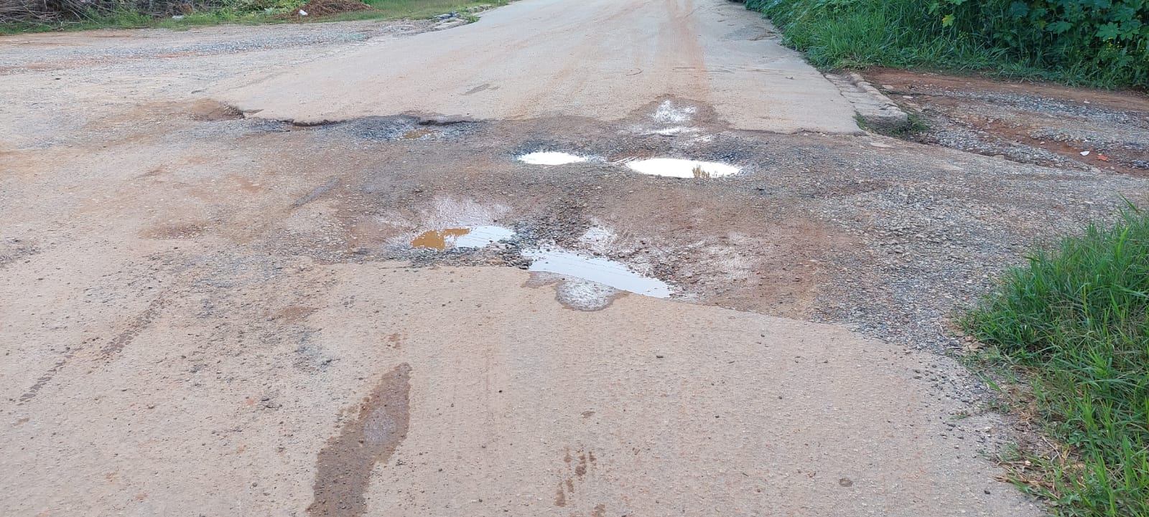

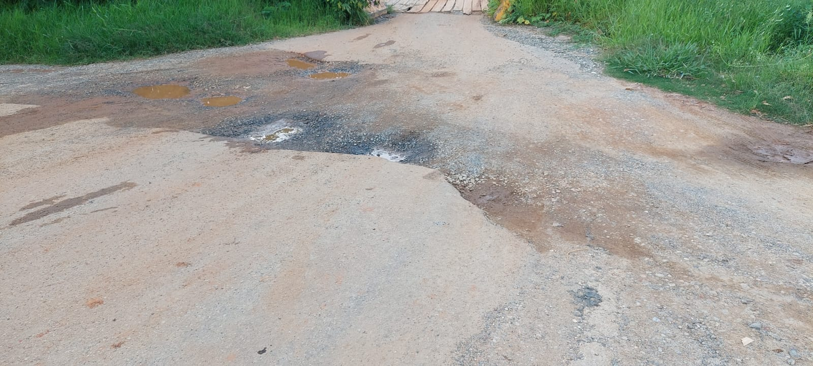

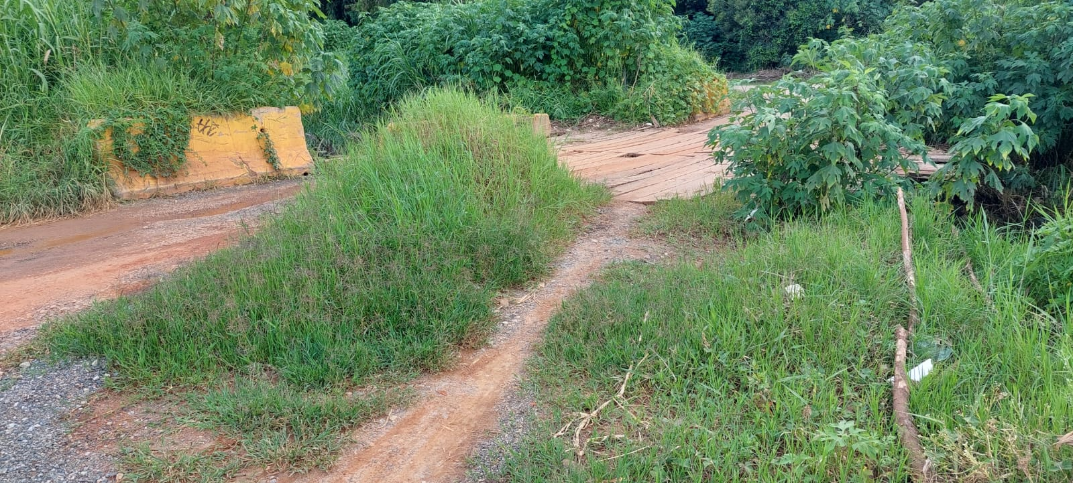
PROTOCOLO Nº CETSR 11/01/2023 - 17:35 363/2023/AH

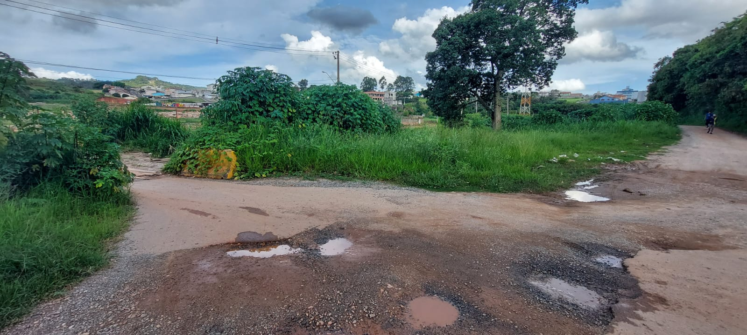

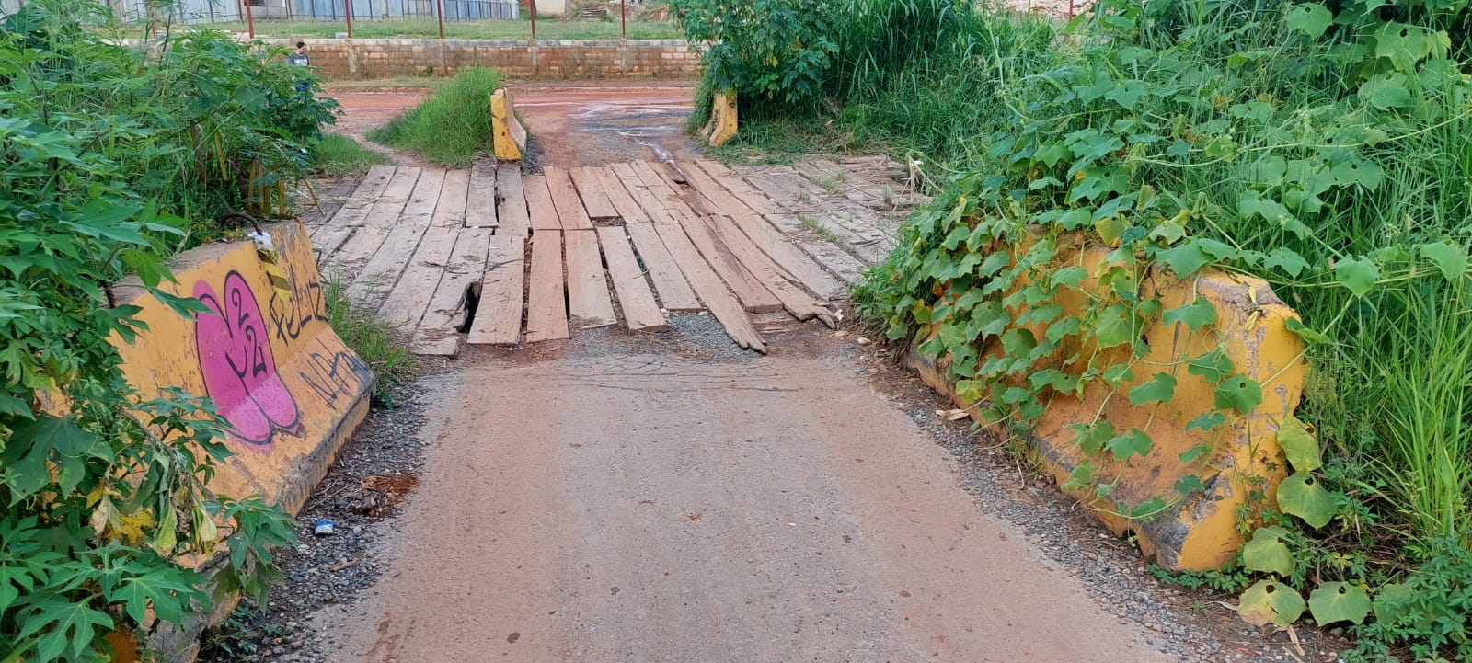

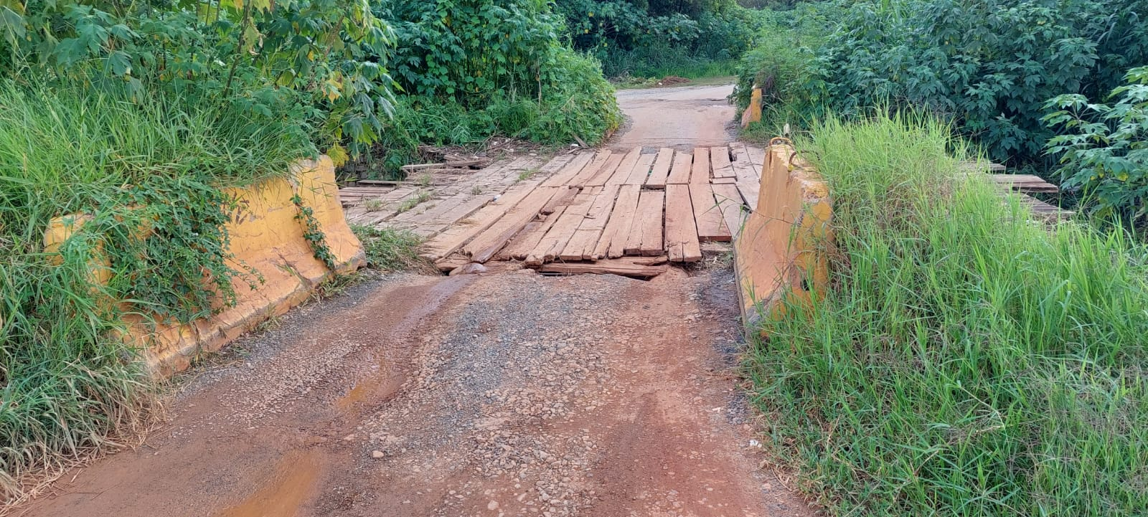
PROTOCOLO Nº CETSR 11/01/2023 - 17:35 363/2023/AH

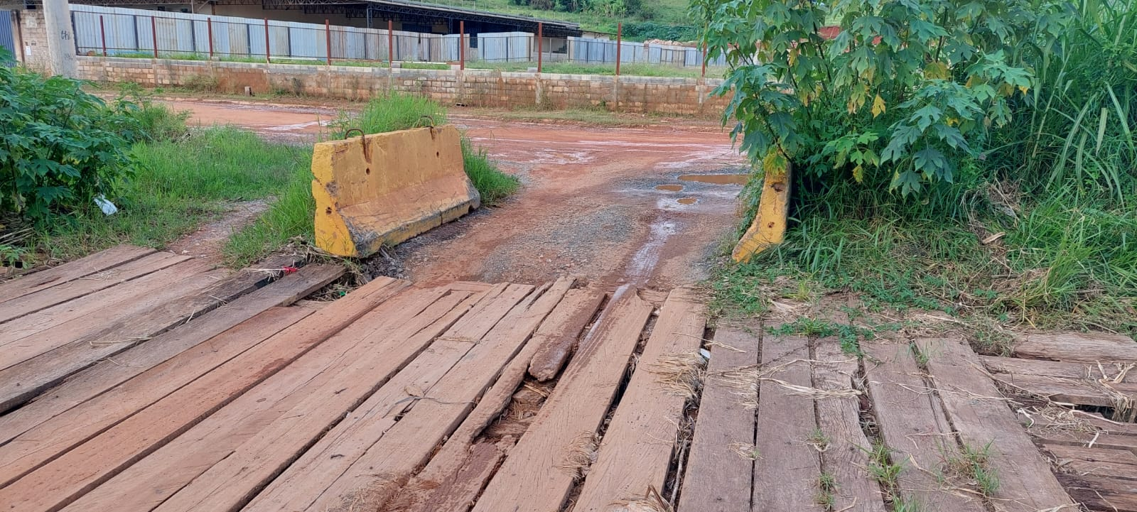

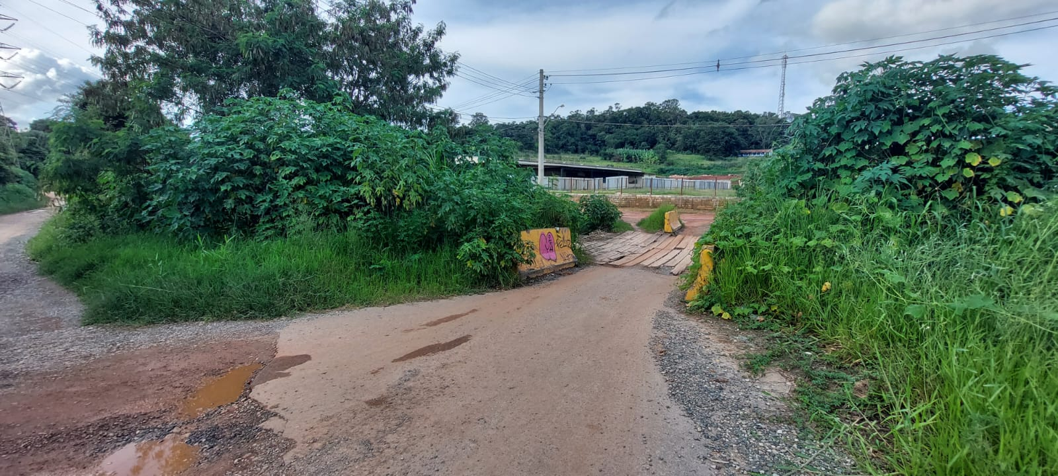
PROTOCOLO Nº CETSR 11/01/2023 - 17:35 363/2023/AH

